Министерство науки и высшего образования Российской Федерации
Федеральное государственное автономное образовательное учреждение высшего образования
«Пермский национальный исследовательский политехнический университет»

Электротехнический факультет
Выпускающая кафедра: информационные технологии и автоматизированные системы (ИТАС)
Направление подготовки: 09.03.04 Программная инженерия

ОТЧЕТ
Лабораторная работа
“Сложные методы поиска”
По дисциплине «Основы алгоритмизации и программирования»

Выполнил студент группы РИС-25-3б
Черемных Кирилл Олегович
Принял: Доц. Полякова О. А.

Пермь 2026
Постановка задачи:
Реализовать с визуализацией сложные методы поиска (Бойера-Мура, Бойера-Мура-Хорспула, Кнута-Морриса-Пратта). Строка и образец должны вводиться пользователем самостоятельно.
- Анализ задачи
1. Алгоритм Бойера-Мура
а) Назначение:
Эффективный алгоритм поиска подстроки (образца) в строке текста, который использует две эвристики для пропуска максимального количества символов при несовпадении.
б) Входные данные:
- Строка text – исходный текст, в котором выполняется поиск.
- Строка pattern – искомая подстрока (образец).
в) Основные принципы работы:
Алгоритм выполняет сравнение символов справа налево (от конца образца к началу). При несовпадении используется максимальное смещение из двух эвристик:
Эвристика плохого символа (bad character rule):
Если символ текста, вызвавший несовпадение, не встречается в образце – образец можно сдвинуть на всю его длину. Если встречается – сдвигаем так, чтобы этот символ совпал с самым правым его вхождением в образце.
Эвристика хорошего суффикса (good suffix rule):
Если после несовпадения в образце есть суффикс, совпавший с текстом, алгоритм пытается найти такое же вхождение этого суффикса левее в образце или ищет префикс образца, совпадающий с суффиксом.
г) Алгоритм:
- Построить таблицу смещений для плохих символов (длина 256 символов).
- Построить таблицу смещений для хороших суффиксов.
- Установить начальный сдвиг s = 0.
- Пока s <= n - m (где n – длина текста, m – длина образца):
  - Сравнивать символы образца и текста справа налево.
  - При полном совпадении – зафиксировать вхождение, сдвинуться на 1.
  - При несовпадении – вычислить сдвиг как max(bc_shift, gs_shift) и увеличить s.
д) Выходные данные:
- Количество вхождений образца в текст.
- Позиция (индекс) первого вхождения.
- Визуализация процесса сравнения на каждом шаге.
2. Алгоритм Бойера-Мура-Хорспула
а) Назначение:
Упрощённая версия алгоритма Бойера-Мура, использующая только эвристику плохого символа (без учёта хорошего суффикса), что делает его проще в реализации при сохранении высокой эффективности.
б) Входные данные:
- Строка text – исходный текст.
- Строка pattern – искомая подстрока (образец).
в) Основные принципы работы:
Алгоритм также выполняет сравнение справа налево, но для определения сдвига использует только последний символ текущего окна в тексте. Таблица смещений строится для всех символов, которые могут встретиться в тексте.
г) Алгоритм:
- Построить таблицу смещений shift[256]:
  - Для всех символов по умолчанию: shift[c] = m (длина образца).
  - Для каждого символа образца (кроме последнего): shift[pattern[i]] = m - 1 - i.
- Установить начальный сдвиг s = 0.
- Пока s <= n - m:
  - Сравнить образец с текстом в позиции s (справа налево).
  - При полном совпадении – зафиксировать вхождение, сдвинуться на 1.
  - При несовпадении – взять символ текста text[s + m - 1] (последний символ окна) и сдвинуться на shift[этот_символ].
д) Выходные данные:
- Количество вхождений образца.
- Позиция первого вхождения.
- Визуализация текущего окна сравнения и вычисленного сдвига.
3. Алгоритм Кнута-Морриса-Пратта
а) Назначение:
Алгоритм поиска подстроки, который использует префикс-функцию для избежания повторных сравнений символов, уже проверенных ранее. Даже при несовпадении алгоритм не возвращается к началу образца, а использует информацию о совпавших префиксах.
б) Входные данные:
- Строка text – исходный текст.
- Строка pattern – искомая подстрока (образец).
в) Основные принципы работы:
Алгоритм КМП выполняет сравнение слева направо. Ключевая идея: если после нескольких совпадений произошло несовпадение, то можно не начинать сравнение заново, а использовать уже вычисленную префикс-функцию, которая показывает, сколько символов в начале образца совпадают с его суффиксом.
г) Префикс-функция π[i]:
Для каждого индекса i образца значение π[i] равно длине наибольшего собственного префикса подстроки pattern[0..i], который также является её суффиксом.
Пример: для образца "ABCABD":
- π[0] = 0
- π[1] = 0 (нет совпадающих префикса и суффикса для "AB")
- π[2] = 0 (для "ABC")
- π[3] = 1 (для "ABCA": префикс "A" = суффикс "A")
- π[4] = 2 (для "ABCAB": префикс "AB" = суффикс "AB")
- π[5] = 0 (для "ABCABD")
д) Алгоритм поиска:
- Вычислить префикс-функцию π для образца.
- Установить j = 0 (индекс в образце).
- Для каждого символа текста от i = 0 до n-1:
  - Пока j > 0 и text[i] != pattern[j], установить j = π[j-1] (сдвиг без потери информации).
  - Если text[i] == pattern[j], увеличить j.
  - Если j == m (найдено полное совпадение):
    - Зафиксировать вхождение на позиции i - m + 1.
    - Установить j = π[j-1] для поиска следующих вхождений.
е) Выходные данные:
- Количество вхождений образца.
- Позиция первого вхождения.
- Пошаговая визуализация: текущее состояние сравнения, совпавшие символы, использование префикс-функции.
#include <iostream>
#include <clocale>
#include <string>
#include <windows.h>
using namespace std;
// Визуализация
// text - исходная строка, pattern - подстрока (образец)
// shift - сдвиг образца от начала строки
// compare_pos - позиция в подстроке, где проходит сравнение
void visualize_comparison(const string& text, const string& pattern, int shift, int compare_pos = -1) {
int n = text.length();
int m = pattern.length();
cout << "Текст: " << text << endl;
cout << "Образец: ";
for (int i = 0; i < shift; i++) {
cout << " ";
}
cout << pattern << endl;
// Показываем позицию сравнения, если она указана
if (compare_pos >= 0 && shift + compare_pos < n && compare_pos < m) {
cout << "Сравнение: ";
for (int i = 0; i < shift + compare_pos; i++) {
cout << " ";
}
if (shift + compare_pos < n) {
if (text[shift + compare_pos] == pattern[compare_pos]) {
cout << "=";
}
else {
cout << "!";
}
}
cout << endl;
}
cout << "--------------------------------------------------" << endl;
}

// Алгоритм Бойера-Мура
void boyer_moore_search() {
setlocale(LC_ALL, "RU");
string text, pattern;
cout << "\nАлгоритм Бойера-Мура" << "\n-----------------" << endl;
cout << "Введите текст: ";
cin.ignore();
getline(cin, text);
cout << "Введите образец для поиска: ";
getline(cin, pattern);
int n = text.length();
int m = pattern.length();
if (m == 0 || m > n) {
cout << "Ошибка: некорректная длина образца!" << endl;
return;
}
// Таблица сдвигов для "Плохого символа"
int badchar[256];
for (int i = 0; i < 256; i++) {
badchar[i] = m;
}
for (int i = 0; i < m - 1; i++) {
badchar[(unsigned char)pattern[i]] = m - 1 - i;
}
// Таблица сдвигов "хорошего суффикса"
int* goodsuffix = new int[m + 1];
int* border = new int[m + 1];
for (int i = 0; i <= m; i++) {
goodsuffix[i] = 0;
border[i] = 0;
}
// Вычисление границ суффиксов
int i = m, j = m + 1;
border[i] = j;
while (i > 0) {
while (j <= m && pattern[i - 1] != pattern[j - 1]) {
if (goodsuffix[j] == 0)
goodsuffix[j] = j - i;
j = border[j];
}
i--; j--;
border[i] = j;
}
j = border[0];
for (i = 0; i <= m; i++) {
if (goodsuffix[i] == 0)
goodsuffix[i] = j;
if (i == j)
j = border[j];
}
cout << "\n--- Начало поиска ---" << endl;
int count = 0, firstPos = -1;
int s = 0;
while (s <= n - m) {
int j = m - 1;
// Визуализация начальной позиции
visualize_comparison(text, pattern, s, j);
while (j >= 0 && pattern[j] == text[s + j]) {
j--;
}
if (j < 0) {
count++;
if (firstPos == -1) firstPos = s;
cout << ">>> Найдено совпадение на позиции " << s << " <<<" << endl;
s += (s + m < n) ? goodsuffix[0] : 1;
}
else {
// Проверка границ перед вычислением сдвига
if (s + j < n) {
int bc_shift = badchar[(unsigned char)text[s + j]] - (m - 1 - j);
if (bc_shift < 1) bc_shift = 1;
int gs_shift = goodsuffix[j + 1];
if (gs_shift < 1) gs_shift = 1;
int shift = max(bc_shift, gs_shift);
cout << "Несовпадение на символе '" << text[s + j] << "'. ";
cout << "Сдвиг: " << shift << endl;
s += shift;
}
else {
break;
}
}
}
delete[] goodsuffix;
delete[] border;
cout << "\n-----------------" << endl;
cout << "Результаты поиска:" << endl;
if (count == 0)
cout << "Образец \"" << pattern << "\" не найден в тексте." << endl;
else {
cout << "Найдено вхождений: " << count << endl;
cout << "Первое вхождение на позиции: " << firstPos << endl;
}
}
// Алгоритм Бойера-Мура-Хорспула
void boyer_moore_horspool_search() {
setlocale(LC_ALL, "RU");
string text, pattern;
cout << "\nАлгоритм Бойера-Мура-Хорспула" << "\n-----------------" << endl;
cout << "Введите текст: ";
cin.ignore();
getline(cin, text);
cout << "Введите образец для поиска: ";
getline(cin, pattern);
int n = text.length();
int m = pattern.length();
if (m == 0 || m > n) {
cout << "Ошибка: некорректная длина образца!" << endl;
return;
}
// Таблица смещений
int shift[256];
for (int i = 0; i < 256; i++)
shift[i] = m;
for (int i = 0; i < m - 1; i++)
shift[(unsigned char)pattern[i]] = m - 1 - i;
cout << "\n--- Начало поиска ---" << endl;
int count = 0, firstPos = -1;
int s = 0;
while (s <= n - m) {
// Визуализация текущего окна
visualize_comparison(text, pattern, s, m - 1);
// Проверка совпадения с конца
bool match = true;
for (int j = m - 1; j >= 0; j--) {
if (s + j >= n || pattern[j] != text[s + j]) {
match = false;
break;
}
}
if (match) {
count++;
if (firstPos == -1) firstPos = s;
cout << ">>> НАЙДЕНО СОВПАДЕНИЕ на позиции " << s << " <<<" << endl;
s++;
}
else {
if (s + m - 1 < n) {
char last_char = text[s + m - 1];
int sh = shift[(unsigned char)last_char];
if (sh < 1) sh = 1;
cout << "Несовпадение. Последний символ окна: '" << last_char << "', сдвиг: " << sh << endl;
s += sh;
}
else {
break;
}
}
}
cout << "\n-----------------" << endl;
cout << "Результаты поиска:" << endl;
if (count == 0)
cout << "Образец \"" << pattern << "\" не найден в тексте." << endl;
else {
cout << "Найдено вхождений: " << count << endl;
cout << "Первое вхождение на позиции: " << firstPos << endl;
}
}

// Алгоритм Кнута-Морриса-Пратта
void knut_morris_pratt_search() {
setlocale(LC_ALL, "RU");
string text, pattern;
cout << "\nАлгоритм Кнута-Морриса-Пратта" << "\n-----------------" << endl;
cout << "Введите текст: ";
cin.ignore();
getline(cin, text);
cout << "Введите образец для поиска: ";
getline(cin, pattern);
int n = text.length();
int m = pattern.length();
if (m == 0 || m > n) {
cout << "Ошибка: некорректная длина образца!" << endl;
return;
}
// Вычисление префикс-функции
int* pi = new int[m];
pi[0] = 0;
int j = 0;
cout << "\nВычисление префикс-функции для образца \"" << pattern << "\":" << endl;
for (int i = 1; i < m; i++) {
while (j > 0 && pattern[i] != pattern[j])
j = pi[j - 1];
if (pattern[i] == pattern[j])
j++;
pi[i] = j;
cout << "pi[" << i << "] (" << pattern[i] << ") = " << pi[i] << endl;
}
cout << "\n--- Начало поиска ---" << endl;
int count = 0, firstPos = -1;
j = 0;
for (int i = 0; i < n; i++) {
// Визуализация с проверкой границ
cout << "Текст: " << text << endl;
cout << "Образец: ";
int shift = i - j;
if (shift >= 0) {
for (int k = 0; k < shift; k++) cout << " ";
cout << pattern << endl;
}
else {
cout << pattern << endl;
}
cout << "Сравнение: ";
for (int k = 0; k < i; k++) cout << " ";
cout << "^ (текст[" << i << "]='" << text[i] << "'";
if (j < m) {
cout << ", образец[" << j << "]='" << pattern[j] << "'";
}
cout << ")" << endl;
cout << "--------------------------------------------------" << endl;
while (j > 0 && text[i] != pattern[j]) {
cout << "Несовпадение! Сдвиг по префикс-функции: pi[" << j - 1 << "]=" << pi[j - 1] << endl;
j = pi[j - 1];
}
if (j < m && text[i] == pattern[j]) {
cout << "Совпадение!" << endl;
j++;
}
if (j == m) {
count++;
int pos = i - m + 1;
if (firstPos == -1) firstPos = pos;
cout << ">>> НАЙДЕНО СОВПАДЕНИЕ на позиции " << pos << " <<<" << endl;
j = pi[j - 1];
}
}
delete[] pi;
cout << "\n-----------------" << endl;
cout << "Результаты поиска:" << endl;
if (count == 0)
cout << "Образец \"" << pattern << "\" не найден в тексте." << endl;
else {
cout << "Найдено вхождений: " << count << endl;
cout << "Первое вхождение на позиции: " << firstPos << endl;
}
}

int main() {
setlocale(LC_ALL, "RU");
SetConsoleCP(1251);
SetConsoleOutputCP(1251);
int choose;
char again;
do {
cout << "\n========================================" << endl;
cout << " МЕНЮ СЛОЖНЫХ ПОИСКОВ ПОДСТРОКИ" << endl;
cout << "========================================" << endl;
cout << "1. Алгоритм Бойера-Мура (Boyer-Moore)" << endl;
cout << "2. Алгоритм Бойера-Мура-Хорспула (Boyer-Moore-Horspool)" << endl;
cout << "3. Алгоритм Кнута-Морриса-Пратта (KMP)" << endl;
cout << "0. Выход из программы" << endl;
cout << "========================================" << endl;
cout << "Ваш выбор : ";
cin >> choose;

switch (choose) {
case 1:
boyer_moore_search();
break;
case 2:
boyer_moore_horspool_search();
break;
case 3:
knut_morris_pratt_search();
break;
case 0:
cout << "\nСпасибо за использование программы!" << endl;
cout << "До свидания!" << endl;
return 0;
default:
cout << "\nОшибка: такого варианта нет!" << endl;
break;
}

cout << "\n========================================" << endl;
cout << "Желаете выполнить другой поиск? (y/n): ";
cin >> again;
cout << "========================================" << endl;
cin.ignore();

} while (again == 'y' || again == 'Y');
cout << "\nСпасибо за использование программы!" << endl;
cout << "До свидания!" << endl;
return 0;
}
3. Результат работы программы
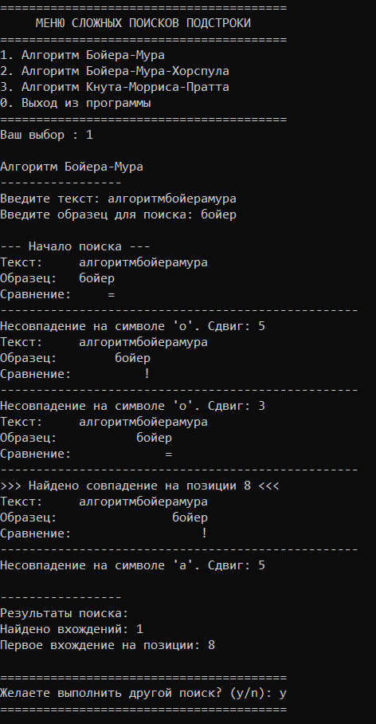
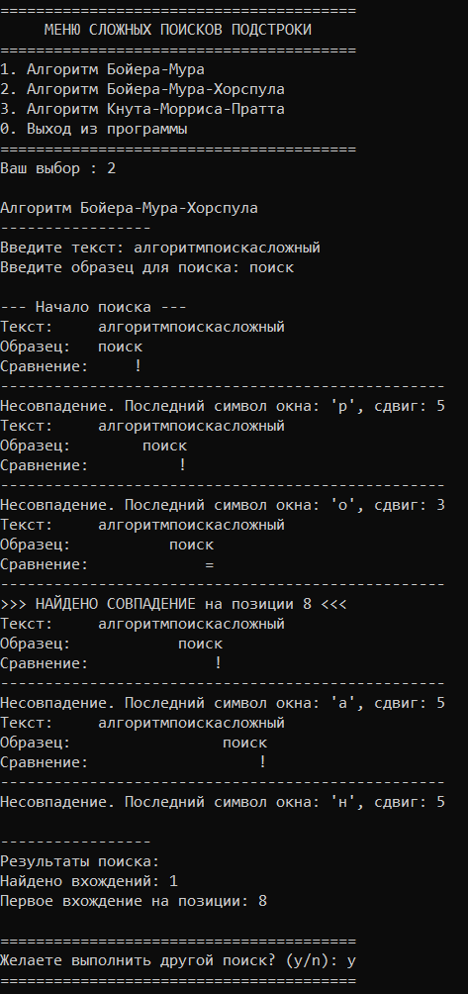
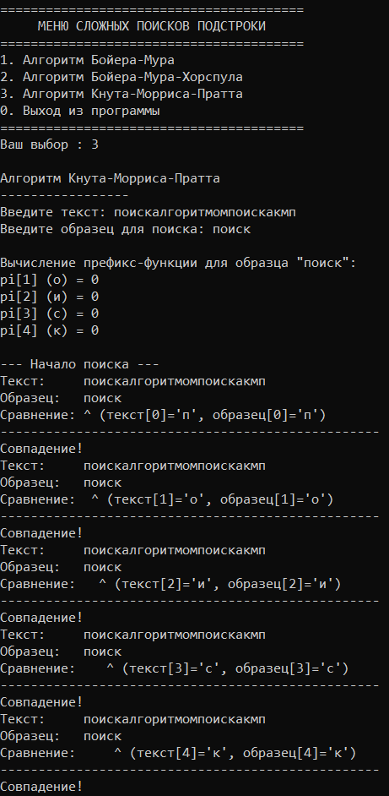

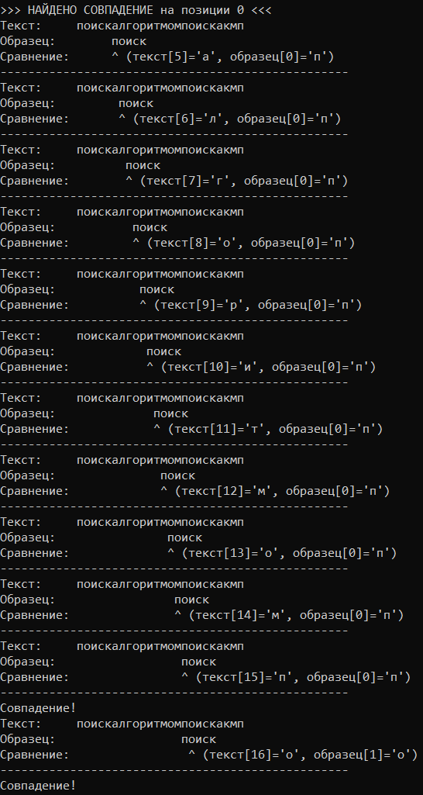
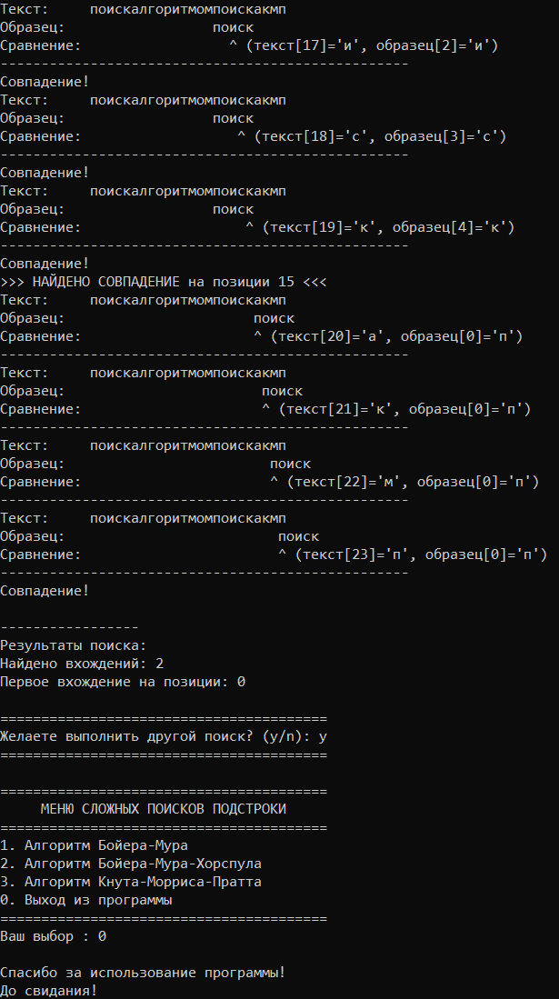
- Вывод
В ходе выполнения лабораторной работы были реализованы и протестированы три классических сложных алгоритма поиска подстроки в строке: алгоритм Бойера-Мура, алгоритм Бойера-Мура-Хорспула и алгоритм Кнута-Морриса-Пратта (КМП).

